特殊化学方程式的配平方法
本文所讨论的化学方程式的配平将采用两种或几种配平方法的综合配平法。
例1．配平 K₂Cr₂O₇＝ K₂CrO₄＋ Cr₂O₃＋ O₂↑
解析：此题可采用观察待定化学计量数法和化合价升降法综合配平。
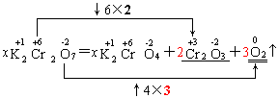
用化合价升降一次配平法确定Cr₂O₃和O₂的化学计量数，而另外两种物质K₂CrO₇和K₂CrO₄的化学计量数不好配，因为它们表面上好像与Cr₂O₃和O₂无关。可细心观察，K₂CrO₇和K₂CrO₄的化学计量数相同，可设为x，
由Cr原子数守恒可知，2x＝x＋4，故x＝4，故可得配平的化学方程式为：
4K₂Cr₂O₇＝4K₂CrO₄＋2Cr₂O₃＋3O₂↑
例2．配平 NH₄Cl＋ HCl＋ K₂Cr₂O₇＝ KCl＋ Cr₂O₃＋ NO↑＋ Cl₂↑＋ H₂O
氧化剂是 ，氧化产物是 ；
化学方程式中电子转移的数目为 。
解析：此题可采用观察法和化合价升降法综合配平。
由于生成物氯分子中有两个氯原子，应先将NH₄Cl的化学计量数考虑为2。
用于化合价升降一次配平的两种物质为NH₄Cl和K₂Cr₂O₇。
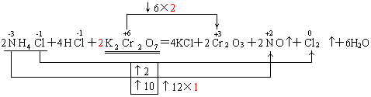
答：2NH₄Cl＋4HCl＋2K₂Cr₂O₇＝4KCl＋2Cr₂O₃＋2NO↑＋Cl₂↑＋6H₂O；K₂Cr₂O₇；NO、Cl₂；12
例3．配平 C＋S＋KNO₃＝CO₂↑＋K₂S＋N₂↑
解析：此题可采用观察法和化合价升降法综合配平。
C → CO₂ ↑4×3＝12
S → K₂S ↓2
2N → N₂ ↓10 S和N元素共降低 ↓12
答：3C＋S＋2KNO₃＝3CO₂↑＋K₂S＋N₂↑
例4．配平 NH₄Cl＋ HCl＋ K₂Cr₂O₇＝ KCl＋ Cr₂O₃＋ N₂↑＋ NO↑＋ Cl₂↑＋ H₂O
解析：此题可采用观察法和化合价升降法综合配平。
从Cl₂(成对)，N₂和NO (成单)考虑，可假定NH₄Cl的化学计量数为4。
用化合价升降一次配平解决NH₄Cl和K₂Cr₂O₇的化学计量数。
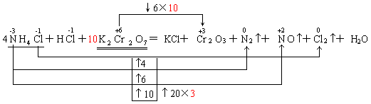
然后配平其它物质的化学计量数，得到如下化学方程式：
12NH₄Cl＋20HCl＋10K₂Cr₂O₇＝20KCl＋10Cr₂O₃＋3N₂↑＋6NO↑＋6Cl₂↑＋34H₂O
但原题的答案是：
6NH₄Cl＋4HCl＋4K₂Cr₂O₇＝8KCl＋4Cr₂O₃＋2N₂↑＋2NO↑＋Cl₂↑＋14H₂O
可从以下分析得出此答案。

$\overset{\text{-3}}{N}$ → $\overset{+2}{N}$ ↑5×2
2$\overset{\text{-3}}{N}$ → $\overset{0}{N_{2}}$ ↑6×2 24×1
2$\overset{\text{-1}}{\text{Cl}}$ → $\overset{0}{{\text{Cl}}_{2}}$ ↑2
2$\overset{+6}{\text{Cr}}$ → 2$\overset{+3}{\text{Cr}}$ ↓6×4
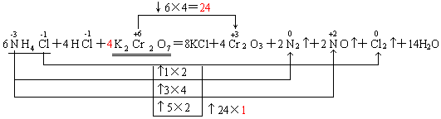
如果用代数法来确定其化学计量数如下所示：
aNH₄Cl＋bHCl＋cK₂Cr₂O₇＝dKCl＋eCr₂O₃＋fN₂↑＋gNO↑＋hCl₂↑＋iH₂O
N：a＝2f＋g → g＝a－2f (1)
Cl：a＋b＝d＋2h → a＋b＝2c＋2h
H：4a＋b＝2i
K：2c＝d
Cr：2c＝2e c＝e
O：7c＝3e＋i＋g → 7c＝3c＋$\frac{4a+b}{2}$＋a－2f
8c＝4a＋b＋2a－4f
8c＝6a＋b－4f (2)
由(1)式，可令f＝2，g＝2，则a＝6
由(2)式，可令c＝4，则b＝4，
由此可得出：d＝8，h＝1，e＝4，i＝14
即：6NH₄Cl＋4HCl＋4K₂Cr₂O₇＝8KCl＋4Cr₂O₃＋2N₂↑＋2NO↑＋Cl₂↑＋14H₂O
其实该化学方程式的化学计量数是有多组的：
4NH₄Cl＋4HCl＋3K₂Cr₂O₇＝ 6KCl＋3Cr₂O₃＋ N₂↑＋2NO↑＋Cl₂↑＋10H₂O
6 4 8 4 2 14
8 5 10 5 3 18
10 6 12 6 4 22
12 7 14 7 5 24
…… …… ……
对于4NH₄Cl＋4HCl＋3K₂Cr₂O₇＝ 6KCl＋3Cr₂O₃＋ N₂↑＋2NO↑＋Cl₂↑＋10H₂O
可从以下分析得出此答案。
$\overset{\text{-3}}{N}$ → $\overset{+2}{N}$ ↑5×2
2$\overset{\text{-3}}{N}$ → $\overset{0}{N_{2}}$ ↑6×1 18×1
2$\overset{\text{-1}}{\text{Cl}}$ → $\overset{0}{{\text{Cl}}_{2}}$ ↑2
2$\overset{+6}{\text{Cr}}$ → 2$\overset{+3}{\text{Cr}}$ ↓6×3
本方程式还可以有以下的化学计量数：
对于6NH₄Cl＋8HCl＋5K₂Cr₂O₇＝10KCl＋5Cr₂O₃＋N₂↑＋4NO↑＋2Cl₂↑＋16H₂O
可从以下分析得出此答案。
$\overset{\text{-3}}{N}$ → $\overset{+2}{N}$ ↑5×4
2$\overset{\text{-3}}{N}$ → $\overset{0}{N_{2}}$ ↑6×1 30×1
2$\overset{\text{-1}}{\text{Cl}}$ → $\overset{0}{{\text{Cl}}_{2}}$ ↑2×2
2$\overset{+6}{\text{Cr}}$ → 2$\overset{+3}{\text{Cr}}$ ↓6×5
对于8NH₄Cl＋4HCl＋5K₂Cr₂O₇＝10KCl＋5Cr₂O₃＋3N₂↑＋2NO↑＋Cl₂↑＋18H₂O
可从以下分析得出此答案。
$\overset{\text{-3}}{N}$ → $\overset{+2}{N}$ ↑5×2
2$\overset{\text{-3}}{N}$ → $\overset{0}{N_{2}}$ ↑6×3 30×1
2$\overset{\text{-1}}{\text{Cl}}$ → $\overset{0}{{\text{Cl}}_{2}}$ ↑2
2$\overset{+6}{\text{Cr}}$ → 2$\overset{+3}{\text{Cr}}$ ↓6×5
因此，对于有多组化学计量数的化学方程式，首先要看能不能标出电子转移的情况，若能，则只有看该反应的机理了，而这对中学化学来说就无能为力了。
例5．配平 FeCl₂＋ O₂＋ H₂O — Fe(OH)₃＋ FeCl₃
解析：可用观察法和化合价升降一次配平法。
由Cl原子的关系，应先在FeCl₂前添上3，然后用化合价升降一次配平法确定FeCl₂和O₂的化学计量数。
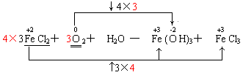
通过化合价升降一次配平，可得FeCl₂和O₂的化学计量数分别为12和3。然后用观察法配平其余物质的化学计量数，其结果是：
12FeCl₂＋3O₂＋6H₂O ＝ 4Fe(OH)₃＋8FeCl₃
本题也可用待定化学计量数法配平。如：
xFeCl₂＋yO₂＋$\frac{x}{2}$H₂O ＝ $\frac{x}{3}$Fe(OH)₃＋$\frac{2x}{3}$FeCl₃
O：2x＋$\frac{x}{2}$＝x，即：y＝$\frac{x}{4}$，代入可得：
xFeCl₂＋$\frac{x}{4}$O₂＋$\frac{x}{2}$H₂O ＝ $\frac{x}{3}$Fe(OH)₃＋$\frac{2x}{3}$FeCl₃
12FeCl₂＋3O₂＋6H₂O ＝ 4Fe(OH)₃＋8FeCl₃
例6．配平化学方程式：
□FeS₂＋□O₂＝□Fe₃O₄＋□SO₂
其中还原剂是 ，在配平了的化学方程式中还原剂失去电子的总数是 。
答案：3,8—1,6 (Fe₃O₄的化学计量数1可以不写)；FeS₂， 32
解析：本题可用观察法、折分法和化合价升降一次配平法配平。
可将Fe₃O₄折分为FeO·Fe₂O₃，用化合价升降法确定FeS₂和O₂的化学计量数。
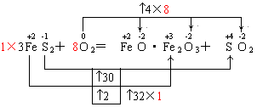
配平的化学方程式如下：
3FeS₂＋8O₂＝1FeO·Fe₂O₃＋6SO₂
例7．配平 FeS＋ HNO₃＝ Fe(NO₃)₃＋ Fe₂(SO₄)₃＋ NO＋ H₂O
解析：可用观察和化合价升降法配平。
可先在前添上3，若用化合价升降法确定FeS和NO的化学计量数，其方法如下：
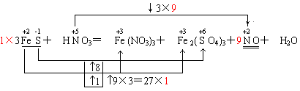
FeS＋12HNO₃＝Fe(NO₃)₃＋Fe₂(SO₄)₃＋9NO＋6H₂O
例8．配平 FeS＋ HNO₃＝ Fe(NO₃)₃＋ Fe₂(SO₄)₃＋ NO₂＋ H₂O
解析：可用观察和化合价升降法配平。
若用化合价升降法确定FeS和NO₂的化学计量数，其方法如下：
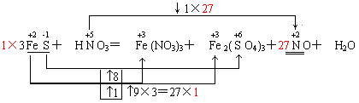
3FeS＋30HNO₃＝Fe(NO₃)₃＋Fe₂(SO₄)₃＋27NO₂＋15H₂O
例9．配平 FeCr₂O₄＋Na₂CO₃＋O₂ Na₂CrO₄＋Fe₂O₃＋CO₂↑
解析：可用折开法和化合价升降法配平。
可将FeCr₂O₄折分为FeO·Cr₂O₃，用化合价升降法配平FeCr₂O₄和O₂的化学计量数。
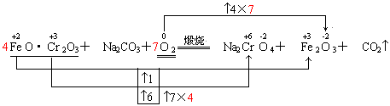
4FeCr₂O₄＋8Na₂CO₃＋7O₂8Na₂CrO₄＋2Fe₂O₃＋8CO₂↑
例10．配平 NH₄NO₃ — N₂＋ HNO₃＋ H₂O
解析：由NH₄NO₃ — NH₃＋ HNO₃，可作如下考虑：
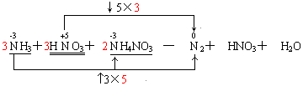
因为与的化学计量数相同，故HNO₃为3，则NH₃也为3，还有2必是NH₄NO₃的化学计量数。N₂的化学计量数则是3和5之和的一半。
5NH₄NO₃ ＝ 4N₂＋2HNO₃＋9H₂O
例11．配平 FeS＋ HNO₃＝ Fe₂(SO₄)₃＋ Fe(NO₃)₃＋ NO₂＋ H₂O
解析：可用观察和化合价升降一次配平法。
含N元素的物质选NO₂，含Fe元素的物质选FeS，由S原子的关系可知，应确定的化学计量数为3。
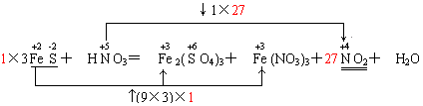
3FeS＋30HNO₃＝Fe₂(SO₄)₃＋Fe(NO₃)₃＋27NO₂＋15H₂O
氧化还原反应方程式的配平
氧化还原反应方程式的配平一般有两种形式，一是单纯的配平，一是通过一定的条件来配平。另外，在一些大型题目中，氧化还原反应方程式的配平只是其中的一部分。
1．配平下列氧化还原反应方程式：
(1) Mn(NO₃)₂＋ PbO₂＋ HNO₃ — HMnO₄＋ Pb(NO₃)₂＋ H₂O
(2) Ag₃AsO₄＋ Zn＋ H₂SO₄ — Ag＋ ZnSO₄＋ AsH₃＋ H₂O
(3) Fe(OH)₃＋ NaOH＋ Cl₂ — Na₂FeO₄＋ NaCl＋ H₂O
(4) KMnO₄＋ NaOH＋ PH₃ — Na₂MnO₄＋ K₂MnO₄＋ Na₃PO₄＋ H₂O
(5) (NH₄)₂ PtCl₆ — Pt＋ NH₄Cl＋ HCl＋ N₂↑
2．配平下列氧化还原反应方程式：
(1) Na₂O₂＋ CO₂＝ Na₂CO₃＋ O₂
(2) Fe(NO₃)₂＋ HNO₃＝ Fe(NO₃)₃＋ NO＋ H₂O
(3) Mn(NO₃)₂＋ PbO₂＋ HNO₃＝ HMnO₄＋ Pb(NO₃)₂＋ H₂O
(4) Ag₃AsO₄＋ Zn＋ H₂SO₄＝ Ag↓＋ ZnSO₄＋ AsH₃＋ H₂O
(5) KMnO₄＋ NaOH＋ PH₃＝ K₂MnO₄＋ NaMnO₄＋ Na₃PO₄
(6) K₂Cr₂O₇＋ Fe₃O₄＋ H₂SO₄＝ Cr₂(SO₄)₃＋ Fe(SO₄)₃
3．Cu⁺在酸性条件下发生自身氧化还原反应，生成Cu和Cu²⁺。白色的亚铜化合物[Cu(NH₄)SO₃]难溶于水，若与足量的10 mol／L的硫酸溶液混合并微热，生成铜、 二氧化硫和溶液。回答下列问题：
(1) 完成并配平下列化学方程式：
__ Cu(NH₄)SO₃＋__ H₂SO₄ __Cu＋__ SO₂＋__ ________＋__ _________＋ __ H₂O
(2) 按上述反应，生成单质铜的最高产率为___________。
4．Fe₃P与稀HNO₃反应生成Fe(NO₃)₃、NO、H₃PO₄和H₂O。
(1) 写出反应的化学方程式并配平：
___________________________________________________________________；
(2) 上述反应中，当生成1.8 mol Fe³⁺时，放出NO的体积(标准状况下)是__________L，消耗的HNO₃是__________mol；
(3) 上述反应中，当有21 mol电子发生转移时，生成H₃PO₄是_________mol， 被还原的HNO₃是___________g。
5．多硫化物离子$S{}_{x}^{\text{2-}}{}$在碱性溶液里被${\text{BrO}}_{3}^{−}$氧化为${\text{SO}}_{4}^{2−}$，${\text{BrO}}_{3}^{−}$被还原为Br－，在反应中消耗${\text{BrO}}_{3}^{−}$和OH－的物质的量之比为2∶3，则x的值为_________，其反应的离子方程式为：________________________________________________________________。

6．由硫可制得多硫化钠Na₂S_{x}，x值一般为2—6。已知Na₂S_{x}与NaClO反应的化学方程式如下： Na₂S_{x}＋ NaClO₂＋ NaOH── Na₂SO₄＋ NaCl＋ H₂O
试配平上述反应方程式。若某多硫化钠在反应中消耗的NaClO和NaOH的物质的量之比为2∶1，试从求得的x值写出多硫化钠的分子式：___________。(上海91.46)
7．完成并配平下列方程式：
____KI_{x}＋____Cl₂＋____H₂O ＝ ____KCl＋____HIO₃＋___ __________
若KI_{x}与Cl₂的系数之比为1∶8，则x值为_________。
8．已知反应：AgF＋Cl₂＋H₂O ＝ AgCl＋AgClO₃＋HF＋O₂(未配平)，配平后，若Cl₂的系数为a，则AgF的系数为______________，判断的依据是________________________
________________________________________________________。
若AgClO₃的系数是b，O₂的系数为C，则AgCl的系数为____________，判断的依据是__________________________________________________________________________。
9．1986年，化学上第一次用非电解法制得氟气，试配平该反应的化学方程式：
K₂MnF₆＋ SbF₅ — KSbF₆＋ MnF₃＋ F₂
反应中_________元素被还原。(上海96.28)
10．氰(CN)₂、硫氰(SCN)₂的化学性质和卤素(X₂)很相似，化学上称为拟卤素[如：(SCN)₂＋H₂OHSCN＋HSCNO]，它们阴离子的还原性强弱为：Cl－＜Br－＜CN－＜SCN－＜I－
试写出：① (CN)₂与KOH溶液反应的化学方程式
______________________________________________________
② NaBr与KSCN的混合溶液中加入(CN)₂，反应的离子方程式
______________________________________________________
参考答案
1. (1) 2Mn(NO₃)₂＋5 PbO₂＋6HNO₃＝2HMnO₄＋5Pb(NO₃)₂＋2H₂O
(2) 2Ag₃AsO₄＋11Zn＋11H₂SO₄＝6Ag＋11ZnSO₄＋2AsH₃＋8H₂O
(3) 2Fe(OH)₃＋10NaOH＋3Cl₂＝2Na₂FeO₄＋6NaCl＋8H₂O
(4) 8KMnO₄＋11NaOH＋PH₃＝4Na₂MnO₄＋4K₂MnO₄＋Na₃PO₄＋7H₂O
(5) 3(NH₄)₂ PtCl₆＝3Pt＋2NH₄Cl＋16HCl＋2N₂↑
2. (1) 2Na₂O₂＋2CO₂＝2Na₂CO₃＋O₂
(2) 3Fe(NO₃)₂＋9HNO₃＝3Fe(NO₃)₃＋NO＋2H₂O
(3) 2Mn(NO₃)₂＋5PbO₂＋6HNO₃＝2HMnO₄＋5Pb(NO₃)₂＋2H₂O
(4) 2Ag₃AsO₄＋11Zn＋11H₂SO₄＝6Ag↓＋11ZnSO₄＋2AsH₃＋3H₂O
(5) 8KMnO₄＋11NaOH＋PH₃＝4K₂MnO₄＋4NaMnO₄＋Na₃PO₄
(6) K₂Cr₂O₇＋6Fe₃O₄＋31H₂SO₄＝Cr₂(SO₄)₃＋9Fe(SO₄)₃
3. (1) 2，2—1，2，1，CuSO₄，1，(NH₄)₂SO₄，2 (2) 50％
4. (1) 3Fe₃P＋41HNO₃＝9Fe(NO₃)₃＋14NO↑＋3H₃PO₄＋16H₂O (2) 62.72 L；8.2 mol (3) 1.5 mol；441 g
5. 5； 3$S{}_{5}^{\text{2-}}{}$＋16${\text{BrO}}_{3}^{−}$＋24OH－ ＝ 15${\text{SO}}_{4}^{2−}$＋16Br－＋12H₂O
6. 解析：
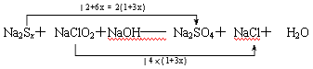
2Na₂S_{x}＋(3x＋1)NaClO₂＋(4x－4)NaOH＝2xNa₂SO₄＋(3x＋1)NaCl＋(2x－2)H₂O
(3x＋1) ∶(4x－4)＝7∶4，x＝2，分子式为Na₂S₂。
答：1，(1＋3x)，2(x－1)—x，(1＋3x)，(x－1)；Na₂S₅
7. 2，5x＋1，6x，2，2x，10x，HCl； x＝3
8. 2a；氯原子数反应前后必相等，银原子数反应前后必相等，Cl₂系数为a时，AgCl和AgCl的系数之和为2a，所以AgF系数为2a；5b＋4c；氧化还原反应中，还原剂失去电子总数与氧化剂得到电子总数必相等，所以氧化产物与还原产物之间有相应关系。
9. 2，4—4，2，1；Mn
10. ① (CN)₂＋2KOH＝KCN＋KCNO＋H₂O ② 2SCN－＋(CN)₂＝2CN－＋(SCN)₂
化合价升降一次配平法
6．氧化还原反应的配平方法
(4) 化合价升降一次配平法
化合价升降一次配平法是化合价升降法的改进方法。教材上介绍的化合价升降法存在以下两个问题：一是经常有学生会问“为什么双原子单质分子要考虑两个原子而不是一个原子？”另一个问题是有的氧化还原反应方程式不能一次配平，而要两次或几次才能配平，并要改动有些物质的化学计量数，这在纸上改动就会出现困难。如，用化合价升降时得到的化学方程式为：3Cu＋2HNO₃—3Cu(NO₃)₂＋2NO＋H₂O，而配平硝酸根时需要将的化学计量数由2改为8，即：3Cu＋8HNO₃—3Cu(NO₃)₂＋2NO＋H₂O。
存在这两个问题的原因是，这种配平方法用化合价升降解决了太多物质的化学计量数。因此，一次配平的方法就只考虑解决两种物质的化学计量数。
原理：质量守恒定律；
元素化合价升高总数 ＝ 元素化合价降低总数。
范围：限于氧化还原反应方程式。
关键：只用化合价升降解决两种“标准物质”的化学计量数，其余物质的化学计量数则用最小公倍数法配平。
标准物的选取条件是：
(1) 必须包含有发生化合价改变的元素，即氧化剂、还原剂、氧化产物和还原产物。如：
Cu ＋ HNO₃ — Cu(NO₃)₂ ＋ NO ＋ H₂O
还原剂 氧化剂 氧化产物 还原产物
H₂O中氢、氧元素都没有发生化合价变化，不在考虑之列(即用化合价升降法无法确定它的化学计量数)。
(2) 当所包含化合价发生变化的元素在等式两端各只出现一次时，若该元素的原子个数相等，系数相同，一般选左不选右；若该元素的原子个数不相等，则选包含该元素原子个数为偶数的物质，此叫选双不选单。如：
NH₃＋ O₂ — N₂＋ H₂O
从N元素看，应选N₂：从O元素看，应选O₂。
(3) 当所包含化合价发生变化的元素在等式两端不止出现一次时，若只有部分原子发生化合价变化，则选生成物中包含该元素发生了化合价变化的那种物质；若该元素的原子全部发生了化合价变化(非歧化)，则选包含该元素的反应物。如：
Cu ＋ HNO₃ — Cu(NO₃)₂ ＋ NO↑ ＋ H₂O
从N元素看，应选NO。
NH₃＋ O₂ — NO＋ H₂O
从O元素看，应选O₂。
(4) 歧化反应选等式右边的氧化产物和还原产物；归中反应选等式左边的氧化剂和还原剂。如：
S ＋ KOH — K₂S ＋ K₂SO₃ ＋ H₂O
H₂S ＋ SO₂ — S ＋ H₂O
(5) 当有三种元素发生化合价变化，其中一种物质包含有两种发生化合价改变的元素，应选此物质。如下列方程式中的FeS₂。
FeS₂ ＋ O₂ — Fe₂O₃ ＋ SO₂
练习：确定下列化学方程式中的两种标准物。
(1) KMnO₄ — K₂MnO₄＋ MnO₂＋ O₂↑
(2) AgNO₃ — Ag＋ NO₂＋ O₂↑
KClO₃ — KCl＋ O₂↑
化合物升降一次配平法的配平步骤：
例1；配平：Cu ＋ HNO₃ — Cu(NO₃)₂ ＋ NO ＋ H₂O
找出化合价发生变化的元素，标出化合价；
$\overset{0}{\text{Cu}}$ ＋ H$\overset{+5}{N}$O₃ — $\overset{+2}{\text{Cu}}$(NO₃)₂ ＋ $\overset{+2}{N}$O ＋ H₂O
确定用化合价升降法配平的两种标准物质，在下面划上单线和双线；
$\overset{0}{\text{Cu}}$ ＋ H$\overset{+5}{N}$O₃ — $\overset{+2}{\text{Cu}}$(NO₃)₂ ＋ $\overset{+2}{N}O$ ＋ H₂O
标准物 标准物
↓
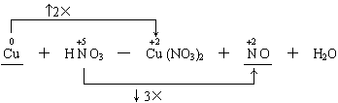
按化合价升降原则确定标准物质的化学计量数。(划双线桥，标升降，定系数)
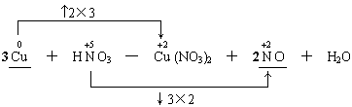
其余化学计量数用最小公倍数或观察法配平，最后改“—”为“＝”。
3Cu ＋ 8HNO₃ ＝ 3Cu(NO₃)₂ ＋ 8NO↑ ＋ 4H₂O
一般来说，若氢、氧元素的化合价未变化，那末，氢氧配平了，方程式就平了。
例2：配平：FeS₂ ＋ O₂ — Fe₂O₃ ＋ SO₂
解析：该化学方程式中三种元素都发生了化合价变化，且FeS₂包含了两种元素，按照选标准物的条件，标准物应是FeS₂和O₂。对于FeS₂，应作整体考虑，计算Fe和S的化合价的代数和。
$\overset{+2}{\text{Fe}}{\overset{\text{-1}}{S}}_{2}$ ＋ ${\overset{0}{O}}_{2}$ — ${\overset{+3}{\text{Fe}}}_{2}{\overset{\text{-2}}{O}}_{3}$ ＋ $\overset{+4}{S}{\overset{\text{-2}}{O}}_{2}$
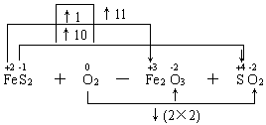
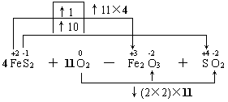
4FeS₂ ＋ 11O₂ ＝ 2Fe₂O₃ ＋ 8SO₂
以下化学方程式可供配平：
(1) Mn(NO₃)₂＋ PbO₂＋ HNO₃ — HMnO₄＋ Pb(NO₃)₂＋ H₂O
(2) Ag₃AsO₄＋ Zn＋ H₂SO₄ — Ag＋ ZnSO₄＋ AsH₃＋ H₂O
(3) Fe(OH)₃＋ NaOH＋ Cl₂ — Na₂FeO₄＋ NaCl＋ H₂O
(4) KMnO₄＋ NaOH＋ PH₃ — Na₂MnO₄＋ K₂MnO₄＋ Na₃PO₄＋ H₂O
(5) (NH₄)₂ PtCl₆ — Pt＋ NH₄Cl＋ HCl＋ N₂↑
答：(1) 2Mn(NO₃)₂＋5 PbO₂＋6HNO₃＝2HMnO₄＋5Pb(NO₃)₂＋2H₂O
(2) 2Ag₃AsO₄＋11Zn＋11H₂SO₄＝6Ag＋11ZnSO₄＋2AsH₃＋8H₂O
(3) 2Fe(OH)₃＋10NaOH＋3Cl₂＝2Na₂FeO₄＋6NaCl＋8H₂O
(4) 8KMnO₄＋11NaOH＋PH₃＝4Na₂MnO₄＋4K₂MnO₄＋Na₃PO₄＋7H₂O
(5) 3(NH₄)₂ PtCl₆＝3Pt＋2NH₄Cl＋16HCl＋2N₂↑
例３：由硫可制得多硫化钠Na₂S_{x}，x值一般为2—6。已知Na₂S_{x}与NaClO反应的化学方程式如下： Na₂S_{x}＋ NaClO＋ NaOH── Na₂SO₄＋ NaCl＋ H₂O
试配平上述反应方程式。若某多硫化钠在反应中消耗的NaClO和NaOH的物质的量之比为2∶1，试从求得的x值写出多硫化钠的分子式：___________。(上海91.46)
解析：本题要把S_{x}当成一个整体来考虑，从−2价升高到+6x价，按照“负变正，正变负，数字相加就算数”，可知化合价升高数为2＋6x＝2(1+3x)。
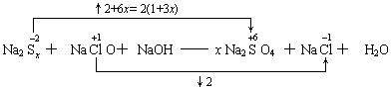
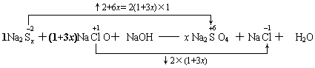
Na₂S_{x}＋(3x＋1)NaClO＋(2x－2)NaOH＝xNa₂SO₄＋(3x＋1)NaCl＋(x－1)H₂O
(3x＋1) ∶(2x－2)＝2∶1，x＝5，分子式为Na₂S₅。
以下问题可供练习：
1．完成并配平下列方程式：
____KI_{x}＋____Cl₂＋____H₂O ＝ ____KCl＋____HIO₃＋___ __________
若KI_{x}与Cl₂的系数之比为1∶8，则x值为_________。
2．已知反应：AgF＋Cl₂＋H₂O ＝ AgCl＋AgClO₃＋HF＋O₂(未配平)，配平后，若Cl₂的系数为a，则AgF的系数为______________，判断的依据是________________________
________________________________________________________。
若AgClO₃的系数是b，O₂的系数为C，则AgCl的系数为____________，判断的依据是______________________________________________________________________。
3．1986年，化学上第一次用非电解法制得氟气，试配平该反应的化学方程式：
K₂MnF₆＋ SbF₅ — KSbF₆＋ MnF₃＋ F₂
反应中_________元素被还原。(上海96.28)
答案：1. 1. 1. 2，5x＋1，6x，2，2x，10x，HCl； x＝3
2. 2a；氯原子数反应前后必相等，银原子数反应前后必相等，Cl₂系数为a时，AgCl和AgCl的系数之和为2a，所以AgF系数为2a；5b＋4c；氧化还原反应中，还原剂失去电子总数与氧化剂得到电子总数必相等，所以氧化产物与还原产物之间有相应关系。
3. 2，4—4，2，1；Mn

零价法等法配平氧化还原方程式
化合价升降配平法或化合价升降一次配平法，是配平氧化还原反应方程式比较好的方法，但是，有些氧化还原反应方程式却不能一次配平，或纯粹用升降法所能配平的。基于化合价升降配平法的基础上，针对一些特殊物质所发生的氧化还原反应，提出了一些特殊的方法，下面仅提几种。
1．零价法
对于含有无法(或很难)确定化合价的物质(如Fe₃C、Fe₃O₄等)发生氧化还原反应方程式的配平，可采用此法。一般来说，它只适合于由两种元素组成的化合物。首先令该物质中各种元素的化合价都为0价，再来决定其它元素的化合价。这样人为假定元素的化合价就与这些元素实际的化合价并不一样。
例1：配平：Fe₃C ＋ HNO₃ — Fe(NO₃)₃ ＋ CO₂↑ ＋ NO₂↑ ＋ H₂O
与化合价升降一次配平法一样，确定两种标准物：FeC₃和NO₂。令Fe₃C中Fe元素和C元素的任意种元素的化合价为0价，按照化合价法则，则另一元素的化合价也为0价。
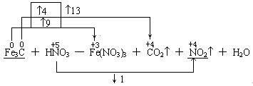
两种物质中化合价所乘的数字即为该物质的化学计量数。
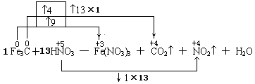
最后，用观察法配平其它物质的化学计量数，所得配平的化学方程式如下：
Fe₃C ＋ 22HNO₃ ＝ 3Fe(NO₃)₃ ＋ CO₂↑ ＋ 13NO₂↑ ＋ 11H₂O
例2：配平：Fe₃O₄＋ K₂Cr₂O₇＋ H₂SO₄ — Cr₂(SO₄)₃＋ Fe₂(SO₄)₃＋ K₂SO₄＋ H₂O
配平此方程式所选择的标准物为K₂Cr₂O₇和Fe₃O₄，且使Fe₃O₄中元素的化合价都为0价。通过化合价升降一次配平法所得的化学计量数如下图所示：
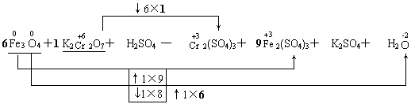
其它物质的化学计量数通过观察法配平：
注意：该反应中，O元素的化合价没有发生变化，即未发生氧化还原反应；但使用零价法后，O元素的化合价发生了变化，故与实际反应不同。
6Fe₃O₄＋ K₂Cr₂O₇＋ 31H₂SO₄ ＝ Cr₂(SO₄)₃＋ 9Fe₂(SO₄)₃＋ K₂SO₄＋ 31H₂O
2．分数价法
在有些二元化合物中，当按照一种元素的化合价来计算另一种元素的化合价时，得出的是分数价，这是因为该物质的结构特殊，或该元素可能存在不同价态的原子所致。
例3：配平：Fe₃C ＋ HNO₃ — Fe(NO₃)₃ ＋ CO₂↑ ＋ NO₂↑ ＋ H₂O
解析：采用分数价法，Fe₃C中Fe元素的化合价变为分数(这与教材中有关化合价的本意不同)，选择的标准物依然是Fe₃C和NO₂，1个Fe为$\frac{4}{3}$，3个Fe作为一个整体则为4价，变为3个+3价的铁共9价，9－4＝5。如下图所示：
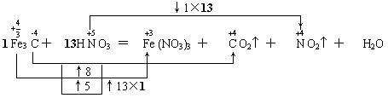
例4：配平：Fe₃O₄＋ K₂Cr₂O₇＋ H₂SO₄ — Cr₂(SO₄)₃＋ Fe₂(SO₄)₃＋ K₂SO₄＋ H₂O
解析：配平此方程式，可采用分数价配平法，要注意的是选择标准物不同，双线桥上标的就不一样。如选择标准物为Fe₃O₄和K₂Cr₂O₇，则得如下图示：
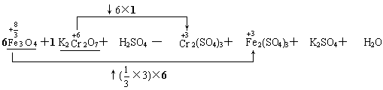
若选择标准物为Fe₂(SO₄)₃和K₂Cr₂O₇，则得如下图示：
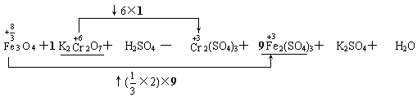
但最后最得配平方程式都如下：
6Fe₃O₄＋ K₂Cr₂O₇＋ 31H₂SO₄ ＝ Cr₂(SO₄)₃＋ 9Fe₂(SO₄)₃＋ K₂SO₄＋ 31H₂O
3．分开表示法
例5：配平：Fe₃O₄＋ K₂Cr₂O₇＋ H₂SO₄ — Cr₂(SO₄)₃＋ Fe₂(SO₄)₃＋ K₂SO₄＋ H₂O
解析：由于Fe₃O₄中包含两种价态(+2、+3)的铁，故可以分别表示进行考虑。Fe₃O₄可写为：FeO·Fe₂O₃，发生化合价变化的是+2价的铁，如下图所示：
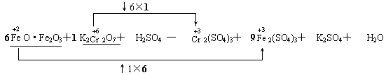
6Fe₃O₄＋ K₂Cr₂O₇＋ 31H₂SO₄ ＝ Cr₂(SO₄)₃＋ 9Fe₂(SO₄)₃＋ K₂SO₄＋ 31H₂O
4．任意价法
例6：配平：Fe₃O₄＋ K₂Cr₂O₇＋ H₂SO₄ — Cr₂(SO₄)₃＋ Fe₂(SO₄)₃＋ K₂SO₄＋ H₂O
解析：既然可以把元素的化合价设为0价，或算为分数价，当然也可以任意假定其化合价，即这里所说的任意价法。只不过为了计算方便，这里把O的化合价设为 −3价，则Fe的化合价便成了+4价，如下列二图所示。但要注意，由于任意假定了元素的化合价，可能使某些不发生氧化还原反应的元素的化合价也发生了改变(如本例中的O元素)，这与实际的氧化还原反应不同了。
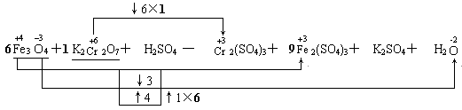
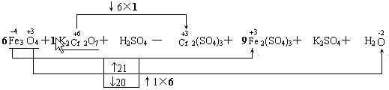
这里颠倒了正、负，升、降自然也相反，但配平的结果却一样。
6Fe₃O₄＋ K₂Cr₂O₇＋ 31H₂SO₄ ＝ Cr₂(SO₄)₃＋ 9Fe₂(SO₄)₃＋ K₂SO₄＋ 31H₂O
从上几种配平方法可知，配平的方法只是手段而已，手段可以是真实的，也可以是虚假的，但不管这样，只要配平就算完事。因此，配平还有其它很多的方法，如有人提出的氧化还原反应配平的(1＋n)法，或化合价升降、分数、分开、观察等的综合方法。

